Schürmann-Ik heb u niet genoeg bemind

Gedicht van de Week
Week 28- 2017
www.arspoetica.nl

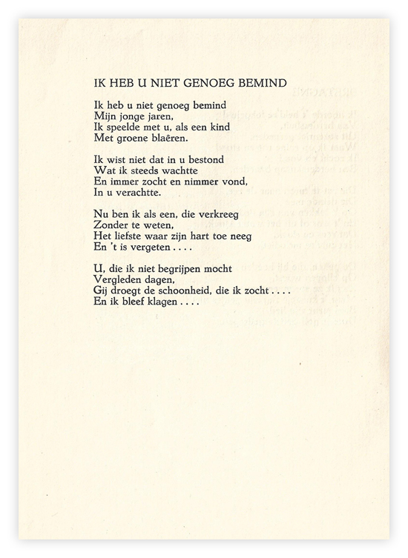
Over de dichter van deze week is niet veel informatie voor handen, althans over zijn dichterlijke activiteiten.
Jules Schürmann (1873-1927) was de zoon uit een gefortuneerd koopmansgezin. Zijn familieleden hielden zich ook met de kunsten bezig: zijn broer Willem was als letterkundige bekender dan Jules. Hij heeft zelfs een standbeeld in Rotterdam aan de Parklaan zie http://vanderkrogt.net/standbeelden/object.php?record=ZH58ao
Onze dichter is ook bekend als operazanger en liederencomponist. Hij was een bewonderaar van de Franse dichtkunst, vooral Baudelaire en woonde enige tijd in Parijs. Jan Greshoff, een van de figuren rond “Forum” , ontmoette hem daar, maar vond zijn gedichten weinig interessant. Deze werden fraai uitgegeven, bijvoorbeeld de bundel “Uit de stilte” met illustraties van de voorloper van de Haagse school, Willem Roelofs.
Zijn gedichten zijn het beste te omschrijven als een nawerking van de jaren tachtig van de 19de eeuw, zoals ook de “Katholieke Encyclopaedie” uit de jaren dertig van de vorige eeuw doet.
Weemoed over een verloren liefde spreekt uit het gedicht van de week, uit de bundel “De Eenzame Weg” uit 1916. De bundel is opgedragen aan zijn vriend en dichter in verwante stijl Reddingius (week 51-2016) broer van de bekende zangeres Aaltje Noorderwier.

